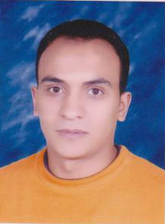
سيرة ذاتيه

اسامه محمد السعيد ابوعيده
العنــوان :- الرجديه – مركز طنطا - الغربيه

التليفون :- 01228333699Email/osamamoh8372@gmail.com

/ 0403068520

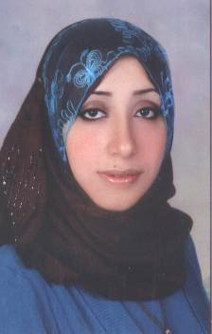

معلومــــات شخصيــه:-

:- 7 /2/1983 | تاريخ الميلاد
:- مصــــرى | الجنســــيه
:- طنـــــطا | مكـــان الميلاد
:- متزوج | الحاله الاجتماعيه
:- معافى نهـائى | الموقف من التجنيــد
التعليـــــــم :-

:- كـلـــــيه التجـــارة (شــعبه محـاسبه) سنـــــه 2005 | الكـلــــــيه
- جيـــــــد | تقدير الــعام
الازهر | الجامعه :-
مهــــارات اللغــه :-

:- جيـــــــد (كتابه , قراءه , وتحــــدث ) | الانكلـــيزيه
مهـــــارت الكمبيوتر والكورســـــات :-
- الرخصه الدوليه لقيادة الحاسب ,, ICDL
- دبلـومـه الاوفــس وتشمل ( الورد , الاكسيل , بوربوينت , اكسس )
- دبلومه محاسبه باستخدام برامج الكمبيوتر (PH-Tree-EXCEL)
- دبلومه إدارة الأعمال والتسويق

الخبــــــــره:-
- العمـــل بوظيفه محاسب فى شركه السيسى لتجارة والتوكيلات ومندوب مبيعات الشركه لدى شركه ليسكو (خبره 3 سنوات).
- العمل بوظيفه محاسب فى فندق (هيلتون النور بالغردقه) .
- محاسب بشركه حمدى شومان لتجاره والتوكيلات ومشرف إداره علاقات العملاء . (خبره 7 سنوات).
- الوظيفة الحاليه محاسب بشركة طنطا موتورز للتنميه الصناعية والتجارة والمقاولات
- خبرة 11 سنه فى مجال والمحاسبة وادارة الاعمال

